BIỂU ĐỘI NGŨ NHÀ GIÁO, CÁN BỘ QUẢN LÝ VÀ NHÂN VIÊN
1. Số lượng CBQL, giáo viên và nhân viên chia theo vị trí việc làm và trình độ đào tạo:
STT | 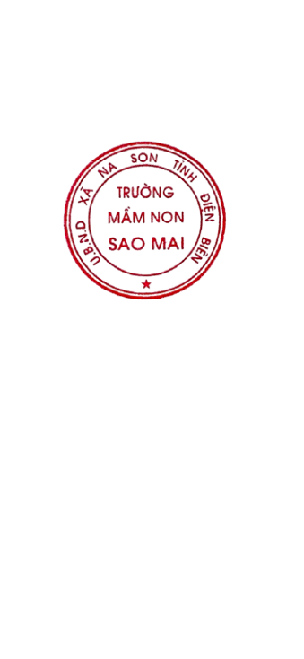  Nội dung | Tổng số | Trình độ đào tạo |  |  |  |  |  | Hạng chức danh nghề nghiệp
STT |  | Tổng số | TS | ThS | ĐH | CĐ | TC | Dưới TC | Hạng IV | Hạng III | Hạng II
 | Tổng số giáo viên, cán bộ quản lý và nhân viên | 24 |  |  | 21 | 2 | 1 | 0 | 1 | 4 | 19
I | Cán bộ quản lý | 2 |  |  | 2 |  |  |  |  |  | 2
1 | Hiệu trưởng | 0
2 | Phó hiệu trưởng | 2 |  |  | 2 |  |  |  |  |  | 2
II | Giáo viên | 19 |  |  | 7 | 2 |  |  |  | 5 | 14
1 | Nhà trẻ | 5 |  |  | 5 | 1 |  |  |  | 2 | 3
2 | Mẫu giáo | 14 |  |  | 14 | 1 |  |  |  | 2 | 12
III | Nhân viên | 8 |  |  | 2 |  | 1 | 5 |  |  | 2
Vị trí việc làm chuyên môn dùng chung |  | 2 |  |  | 2 |  |  |  |  |  | 2
1 | Văn thư | 1 |  |  | 1 |  |  |  |  | 0 | 1
2 | Kế toán | 1 |  |  | 1 |  |  |  |  | 0 | 1
3 | Thủ quỹ | 0 |  |  | 0 |  |  |  |  | 0 | 0
4 | Thư viện | 0 |  |  | 0 |  |  |  |  | 0 | 0
Vị trí việc làm hỗ trợ, phục vụ |  | 6 |  |  |  |  | 1 |  | 1 | 0 | 0
1 | Y tế | 1 |  |  |  |  | 1 |  | 1 | 0 | 0
2 | Nhân viên Bảo vệ | 0 |  |  |  |  | 0 |  |  | 0 | 0
3 | Nhân viên Phục vụ | 0 |  |  |  |  | 0 |  |  | 0 | 0
4 | Nhân viên Nấu ăn | 5 |  |  |  |  | 0 | 5 | 5 | 0 | 0
2. Số lượng, tỷ lệ CBQL, giáo viên đạt chuẩn nghề nghiệp năm 2024-2025
STT | Nội dung | Tổng số | Chuẩn nghề nghiệp
STT | Nội dung | Tổng số | Tốt | Khá | TB | Kém
 | Tổng số cán bộ quản lý, giáo viên | 22 | 14 | 8
I | Cán bộ quản lý | 3 | 3 | 0
1 | Hiệu trưởng | 1 | 1 | 0
2 | Phó hiệu trưởng | 2 | 2 | 0
II | Giáo viên | 19 | 11 | 8
1 | Nhà trẻ | 8 | 3 | 5
2 | Mẫu giáo | 11 | 8 | 3
Tổng cộng |  | 22 | 14 | 8
Tỷ lệ % |  |  | 64 | 36
3. Số lượng, tỷ lệ CBQL,Gv hoàn thành BDTX hàng năm 2024-2025
STT | Nội dung | Tổng số | Bồi dưỡng thường xuyên
STT | Nội dung | Tổng số | Hoàn thành | Không hoàn thành
 | Tổng số cán bộ quản lý, giáo viên | 22 | 22
I | Cán bộ quản lý | 3 | 3
1 | Hiệu trưởng | 1 | 1
2 | Phó hiệu trưởng | 2 | 2
II | Giáo viên | 19 | 19
1 | Nhà trẻ | 8 | 8
2 | Mẫu giáo | 11 | 11
Tổng cộng |  |  | 22
Tỷ lệ % |  |  | 100

